Про маркировку бакалейной продукции.
С 1 мая 2025 года обязательная маркировка средствами идентификации вводится в отношении снековой продукции (чипсы, начос, сухарики, гренки, кукурузные палочки, хлебцы и готовый попкорн).
С 1 июля 2025 года – в отношении соусов, специй, приправ, пряностей, сухих супов, сухих бульонов и уксусов.
️Если продукция произведена или ввезена в Российскую Федерацию до указанной даты, то такая продукция может быть реализована без маркировки средствами идентификации до окончания срока годности.
Роспотребнадзор напоминает, что маркировать средствами идентификации указанную продукцию (уникальный код в формате DataMatrix) обязаны:
— продавцы;
— импортеры;
— производители.
Как проверить маркировку? Через бесплатное мобильное приложение «Честный ЗНАК». Потребители могут обратиться в Роспотребнадзор по месту жительства в следующих случаях:
при обнаружении отсутствия цифровой маркировки на товаре;
при продаже или обнаружении на полке просроченного товара;
при несовпадении характеристик приобретенной продукции с ее описанием в приложении.
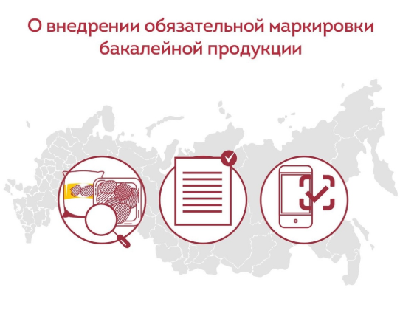

Источник: Управление Роспотребнадзора по РТ

